INDICAÇÃO nº 82/2021

SÚMULA: - Solicita providências do Executivo, junto a Secretaria de Obras, para que seja realizado a Limpeza da calçada, situado na Rua quinze de novembro, entre os nº56 ao 67, Jardim São Carlos, neste município.

INDICO à Mesa, na forma regimental vigente, seja oficiado ao Excelentíssimo Senhor Igor Soares Ebert, Prefeito Municipal, para que seja realizado a Limpeza da calçada, situado na Rua quinze de novembro, entre os n°56 ao 67 , Jardim São Carlos, neste município.
Justificativa

Senhor Presidente,
Senhoras Vereadoras,
Senhores Vereadores,

Solicitamos que seja realizado a limpeza da calçada, pois conforme fotos anexo, o local encontra-se com muito lixos e entulhos, podendo ocasionar proliferação de insetos, tais como, dengue, “Aedes Aegypti”, ratos entre outros.
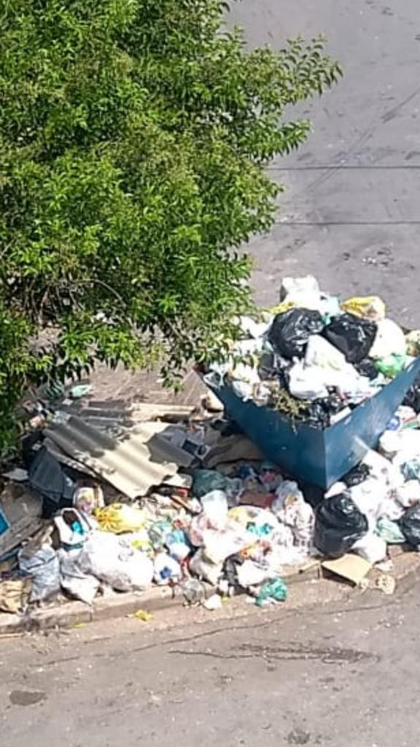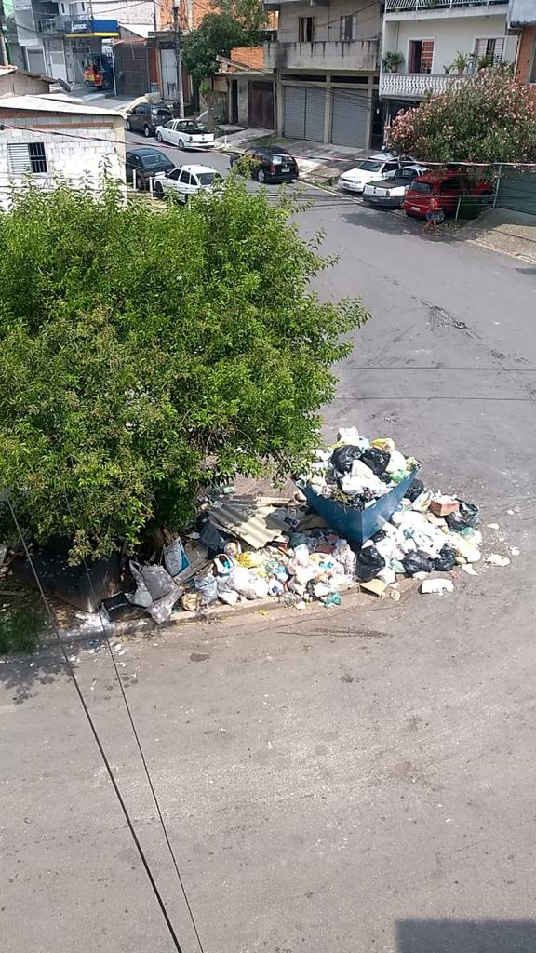
Sem contar, que os moradores que residem nas proximidades ficam expostos, além de vulneráveis a contrair doenças, por isso, requer a situação uma maior atenção do poder público, vez que, trata-se de ações preventivas para a amenização dos casos de dengue e outras doenças.
Por fim, faz saber-se que é direito da população obter infraestrutura municipal digna, como por exemplo, manter córregos limpos e roçados periodicamente. Por essas razões solicitamos que providencias sejam tomadas o mais breve possível.

Sala das Sessões Bem-vindo Moreira Nery, 25 de janeiro de 2021.
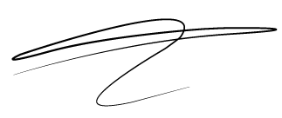
Doutor Lucas Gabriel Correia Silva
VEREADOR-DEM

